Лабораторная работа
«Моделирование комбинированной системы энергоснабжения в MatLab Simulink »
Цель: моделирование солнечной панели с необходимыми элементами, как часть системы энергоснабжения объекта жилищного фонда. Анализ данных полученных в результате выполнения работы.
Основные ведомости
Система энергоснабжения в составе которой есть такой элемент как солнечная панель, должна иметь дополнительные элементы системы для ее нормального функционирования. Поэтому данная модель должна включать в себя следующие блоки: солнечную панель; батарею; потребителя и контроллер, который собственно и будет управлять этой системой.
С помощью данной модели, можно проанализировать и получить данные по генерации электроэнергии солнечными панелями изменяя при этом исходные данные, которые будут актуальны для конкретной местности. В результате можно увидеть общую картину генерации солнечной энергии, провести анализ ее целесообразности в конкретных условиях и использовать для дальнейших расчетов.
Порядок выполнения работы
- Моделирование солнечной панели.
Блок PV, является стандартным блоком Simulink и имеет два входа:
- Ir значения солнечной радиации, Вт/м2;
- T значение температуры в момент времени измерений, С.
Значения этих величин можно найти по ссылке: http://re.jrc.ec.europa.eu/pvg_tools/en/tools.html
Для скачивания данных необходимо выбрать интересующий участок земли и в разделе почасовые значения (Hours Data) установить необходимые значения и отметить галочкой радиационное излучение. (Для примера была выбрана Германия, данные использовались за 2016 год, а мощность установленных панелей составляет 2,5 кВт)
После загрузки полученных значений их нужно в виде матрицы данных ввести в MatLab для дальнейшей работы с ними. При этом нужно ввести данные из столбцов, где находиться значения солнечной радиации и температуры, задав их соответствующие строку и столбец в командную строку.
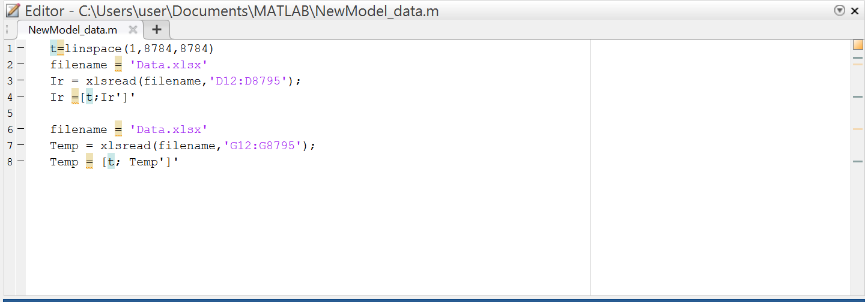
Рис. 1 – Ввод данных в MatLab
Далее переходим к работе в Simulink. Для работы с данными, необходимо использовать блок “From Workspace” и в строке Data ввести значение радиации и температуры (Ir, Temp).
Выберем в библиотеке блок PV array и соединим его с исходными блоками Ir и Temp.
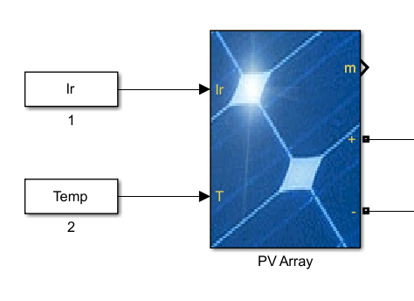
Рис. 2 - Блок солнечной панели
Для примера, в блоке настройки параметров (рис.3), была использована солнечная панель типа: SunPower SPR-X20-250-BLK. Количество параллельно соединенных солнечных панелей составило 60шт, а модули подключенные по последовательному каналу – 10.
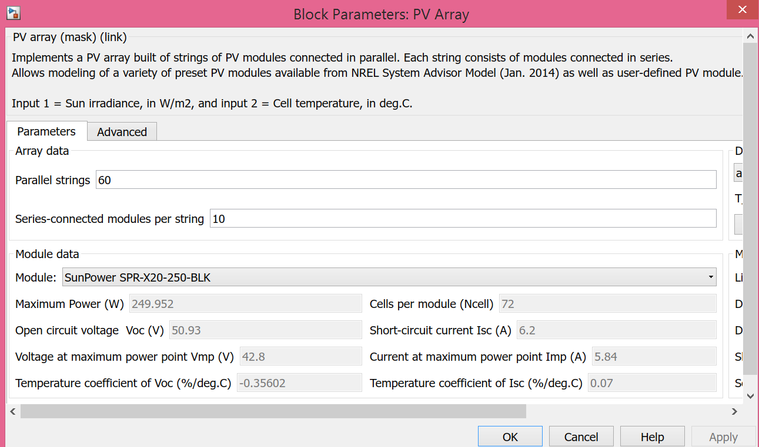
Рис. 3 – Параметры солнечного блока
Установим источник напряжения (Controlled Voltage Source) постоянного напряжения с входным значением напряжения равным 42.8 В.
Для получения выходных значений, с которыми в последующем можно работать установим амперметр и вольтметр, а так же блок Scope. С помощью блока Scope можно увидеть графики зависимости времени от напряжения и тока.
Чтобы узнать мощность, которую генерирует солнечная панель, полученные значения из блоков измерения напряжения и силы тока перемножаются между собой с помощью блока «Product». Количество входов указываем равным 2.
В итоге мы получили генерируемую мощность от солнечных панелей выраженную в постоянных величинах (постоянный ток) – линейная зависимость мощности от времени. Для дальнейших расчетов нам необходимо преобразовать линейную зависимость в синусоидально изменяющиеся значения.
- Инвертор.
Для преобразования постоянного тока в переменный с изменением величины напряжения используют инверторы. Реализуем простой пример инвертора в условиях работы. Для этого нам понадобиться использовать источник переменного тока - Controlled Current Source, для преобразования графика в синусоидальную зависимость.
Установим коэффициент преобразования постоянных значений в переменные равным 0.98 с помощью блока Gain. Таким образом принимаем, что P_{AC}=0.98*P_{DC}.
Далее для получения синусоидальной зависимости нам необходимо установить источник переменного тока Controlled Current Source . Значения на выходе из Gain делим, с помощью блока Divide, с постоянным значением напряжения (устанавливаем блок Constant равным 230). В числе входов, в блоке Divide устанавливаем */.
Значения полученные на предыдущем этапе необходимо разделить, с помощью блока Divide, с постоянным значением напряжением, равным 230 В, которое устанавливается в блоке Constant. Полученные значения используем как входной сигнал для блока Controlled Current Source.
В блоке Controlled Current Source устанавливаем значение частоты равной 50 Гц, в строке Source Type выбираем AC, что соответствует переменному источнику тока. После этого последовательно соединяем плюс источника тока с амперметром, а параллельно с вольтметром и добавляем блоки Scope. Параллельно к схеме подключаем сопротивление, равным 1, оно предназначено для моделирования сопротивления системы.
- Моделирование электрической сети (нагрузки).
Потребитель (нагрузка) представлен в виде источника напряжения (Controlled Voltage Source) с активным (R) и реактивным (L) сопротивлениями, а так же амперметром и вольтметром.
Источник переменного напряжения (Controlled Voltage Source) подключаем одним из входов к блоку, который генерирует синусоидальный сигнал. В блоке Sine Wave установим значение амплитуды равной 325, а частоты - 2*pi*50. Для получения реальных данных с периодом в 20 мс, необходимо правильно подобрать данные для генерации синусоидальной кривой.
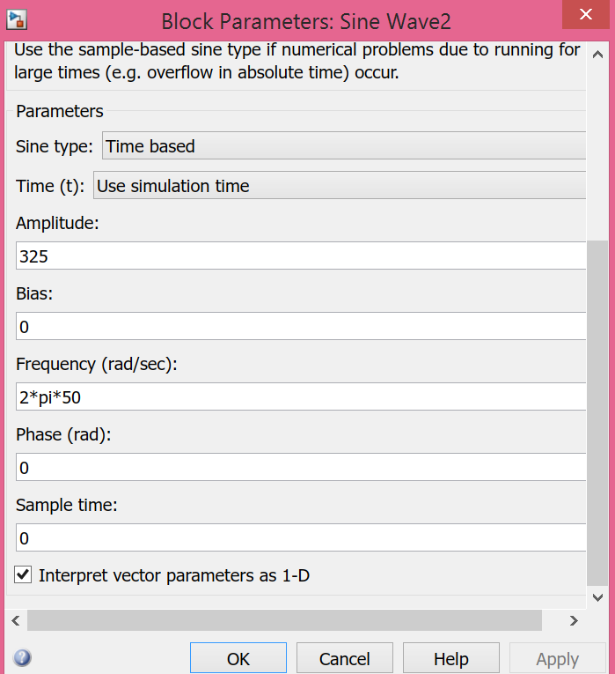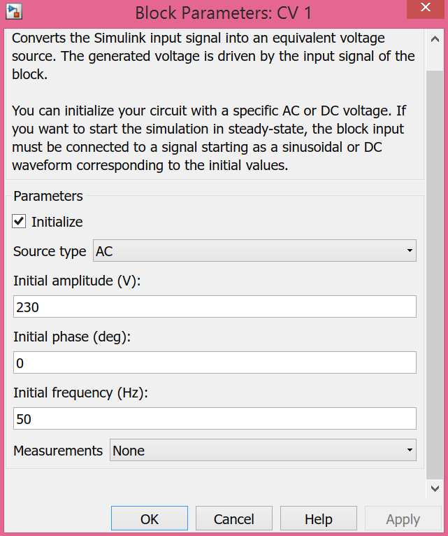
Рис. 4 – Параметры синусоиды и источника переменного напряжения.
В блоке переменного напряжения (Controlled Voltage Source) принимаем амплитуду равной 230 В, частоту – 50 Гц, а в строке Source Type выбираем AC (рис. 4).
Выход инвертора последовательно соединяем с блоком «Series RLC Branch block», в строке Branch Type выбираем параметр RL. В дальнейших расчетах за счет изменения параметров R и L, можно получить искомую величину тока и напряжения у потребителя.
После блока сопротивления устанавливаем амперметр и его выход соединяем с плюсом источника напряжения “+”. Параллельно к источнику напряжения подключаем вольтметр. Минус источника напряжения соединяем с минусом источника тока (выходом инвертора “ – ” ).
Значения на выходе вольтметра дает нам искомое значения переменного напряжения нашей энергосистемы. В результате должно получиться синусоидальное изменение напряжение с частотой 50 Гц.
- Моделирование системы аккумулирования (батарей).
Для того, чтобы сделать систему электроснабжения более независимой и гибкой, можно установить систему аккумулирования избытка генерации электроэнергии солнечными панелями (батареи).
Установка батарей позволит маневрировать графиком электропотребления и выбрать оптимальный вариант электропотребления объектом жилищного фонда. Так же можно добиться абсолютно автономного энергообеспечения жилища, если это является необходимым и целесообразным.
Для правильного подключения батарей необходимо установить еще один инвертор. Значения переменного напряжения в энергосистеме (нагрузке) соединим через сопротивление с источником постоянного тока. В качестве входного сигнала, для источника постоянного тока (Controlled Current Source) используем блок Constant и установим значение равное 24 А.
Полученные, в результате, значения тока и напряжения необходимо перемножить между собой для определения значения мощности энергосистемы. Для этого воспользуемся блоком “Product”, с двумя входами для тока и напряжения.
Далее необходимо переменное значение изменения мощности преобразовать в постоянные значения, для этого разделим наши значения на используемую ранее синусоиду. Используем блок Divide с двумя входами, в результате чего получим линейную зависимость мощности от времени.
Находим значения постоянного тока, разделим мощность на постоянное значение напряжения (приняв напряжение равным 230 В). Для этого также воспользуемся блоками Divide и Constant.
Полученные значения тока используем как входной сигнал источника постоянного тока. После чего последовательно к нему подключаем сопротивление и амперметр, а параллельно – вольтметр.
К выходам инвертора, параллельно подключаем батарею и соединяем с блоком Demux, с количеством выходов равным 3. Соединяем их с блоком Scope, задав количество входов равным трем, он позволит увидеть процент заряда батареи, ток и напряжение на ней.
Параметры батареи, согласно нашей модели, и мощности панелей принимаем:
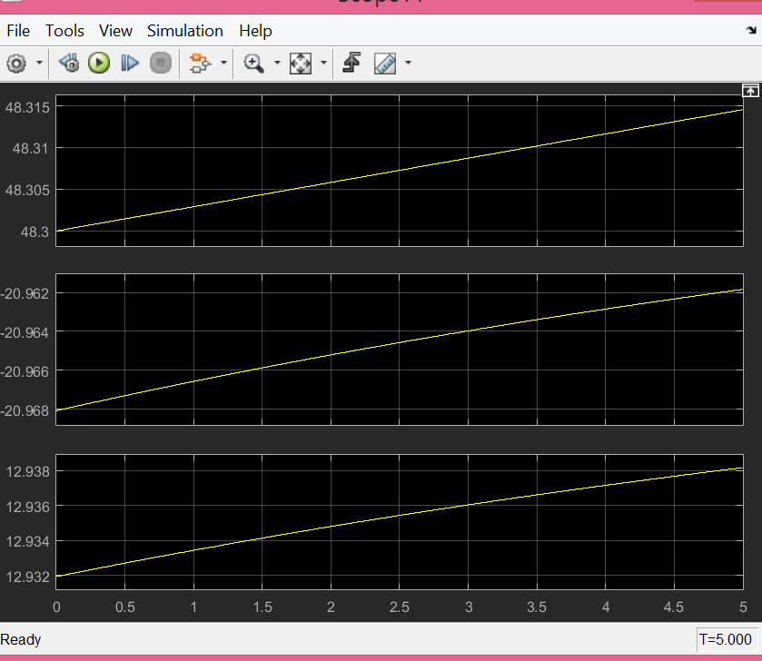
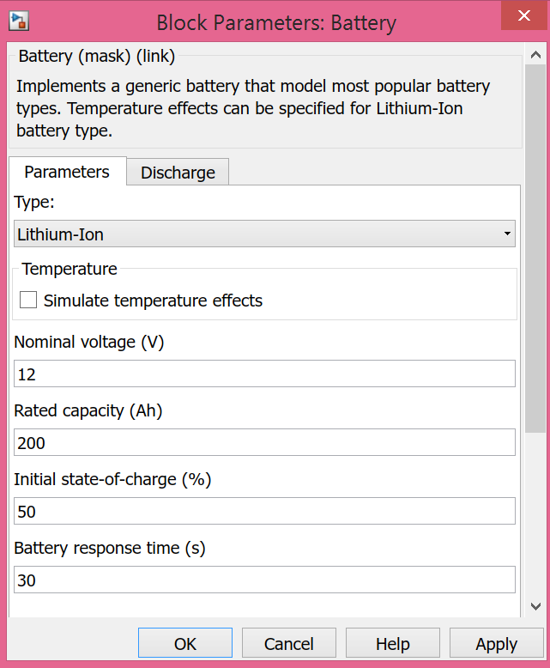

- Общие настройки модели.
Для правильной работы системы необходимо установить бок Powergui.
Блок powergui позволяет вам выбрать один из методов решения вашей схемы:
- Непрерывный, в котором используется решатель с переменным шагом от Simulink®
- Идеальное непрерывное переключение
- Дискретизация электрической системы для решения на фиксированных временных шагах
Блок powergui также открывает инструменты для анализа состояния и моделирования результатов и для расширенного проектирования параметров.
Блок powergui нужен вам для моделирования любой модели Simulink, содержащей специализированные технологические блоки Simscape ™ Power Systems ™. Он хранит эквивалентную схему Simulink, которая представляет уравнения состояния пространства модели.
Для нашей модели используем блок powergui со значением Sample time равным 5е-06, а Simulation type: Discrete. Таким образом, вы сможете добиться лучших результатов расчета и моделирования системы.
Установите также Simulation stop time равным 24, что соответствует симуляции работы системы за сутки. Выберав это значение меньше, можно увидеть синусоидальное изменение напряжения с частотой 50 Гц, и ускорить процесс обработки данных.

The powergui block allows you to choose one of these methods to solve your circuit:
- Continuous, which uses a variable-step solver from Simulink®
- Ideal switching continuous
- Discretization of the electrical system for a solution at fixed time steps
- Phasor solution
The powergui block also opens tools for steady-state and simulation results analysis and for advanced parameter design.
You need the powergui block to simulate any Simulink model containing Simscape™ Power Systems™ Specialized Technology blocks. It stores the equivalent Simulink circuit that represents the state-space equations of the model.

